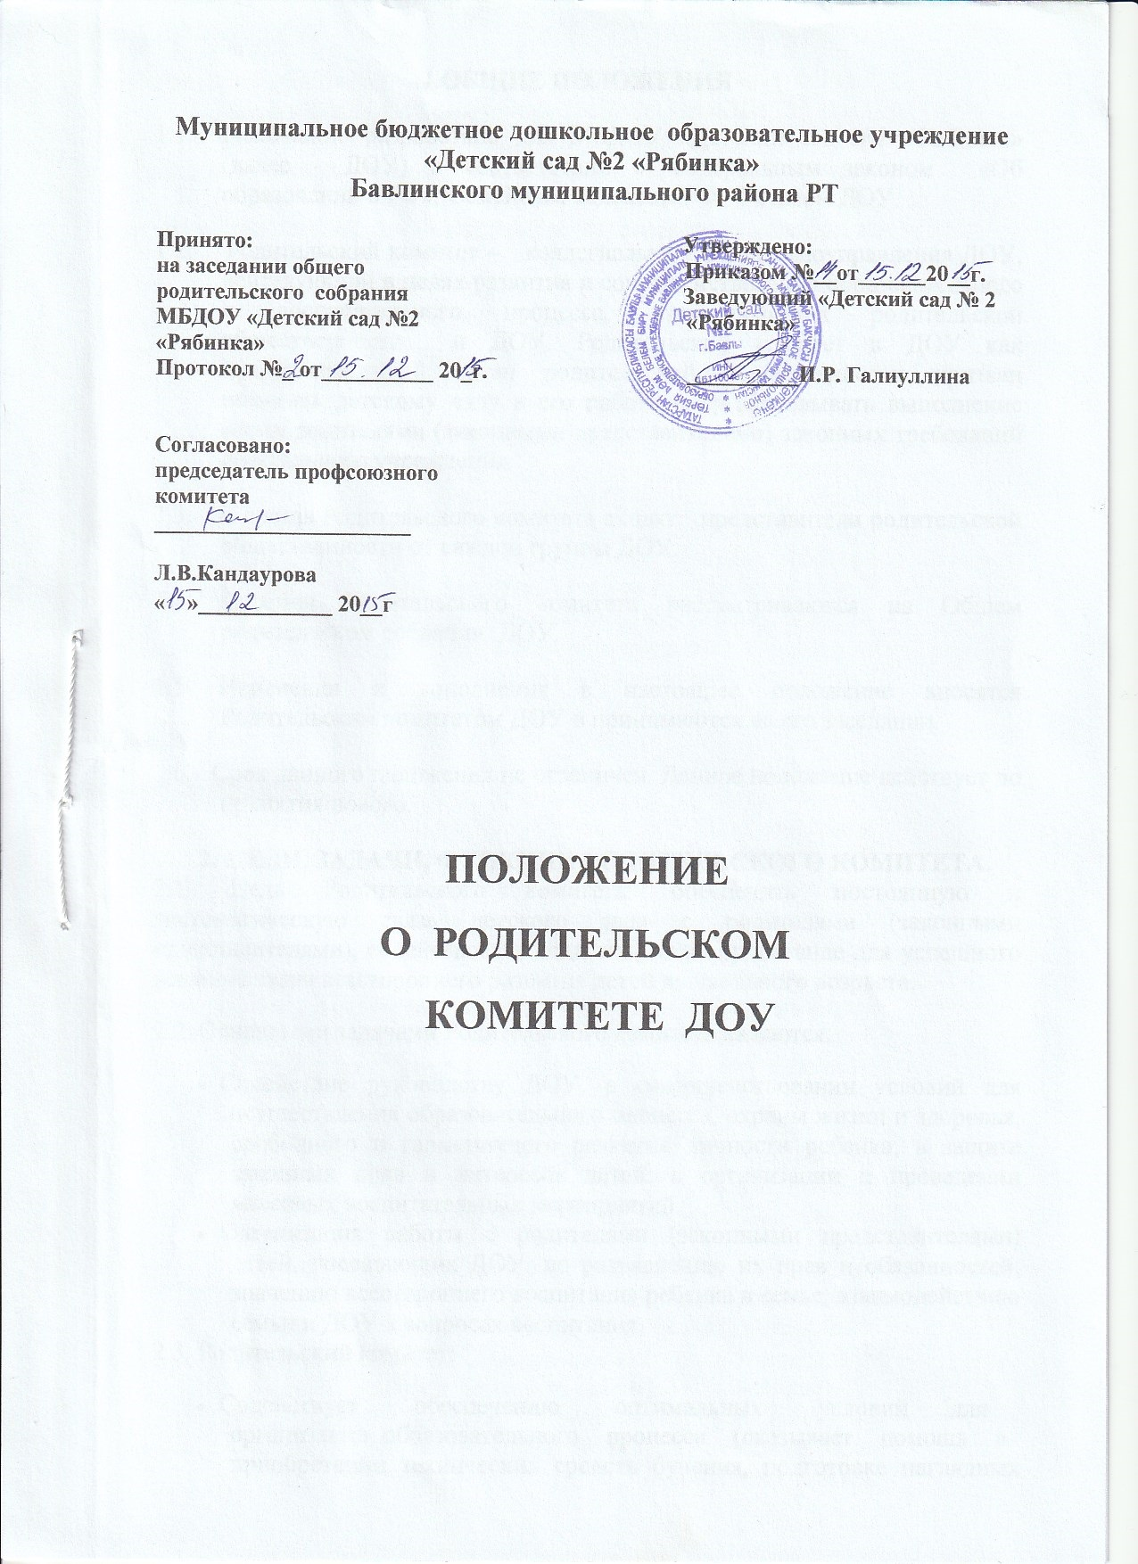
1.ОБЩИЕ ПОЛОЖЕНИЯ
1.1. Положение разработано для МБДОУ «Детский сад №2 «Рябинка» (далее - ДОУ) в соответствии с Федеральным законом «Об образовании в РФ», Семейным кодексом РФ, Уставом ДОУ.
1.2. Родительский комитет – постоянный коллегиальный орган самоуправления ДОУ, действующий в целях развития и совершенствования образовательного и воспитательного процесса, взаимодействия родительской общественности и ДОУ. Родительский комитет в ДОУ как представительный орган родительской общественности призван помогать детскому саду в его работе и организовывать выполнение всеми родителями (законными представителями) законных требований дошкольного учреждения.
1.3. В состав Родительского комитета входят по одному представителю родительской общественности от каждой группы ДОУ.
1.4. Решения Родительского комитета рассматриваются на педагогическом совете и при необходимости на Общем родительском собрании ДОУ.
1.5. Изменения и дополнения в настоящее положение вносятся Родительским комитетом ДОУ и принимаются на его заседании.
1.6. Срок данного положения не ограничен. Данное положение действует до принятия нового.
2. ЦЕЛИ, ЗАДАЧИ, ФУНКЦИИ РОДИТЕЛЬСКОГО КОМИТЕТА.
2.1. Цель Родительского комитета: обеспечить постоянную и систематическую связь детского сада с родителями (законными представителями), содействовать педагогической пропаганде для успешного решения задач всестороннего развития детей дошкольного возраста.
2.2. Основными задачами Родительского комитета являются:
- Содействие руководству ДОУ: в совершенствовании условий для осуществления образовательного процесса, охраны жизни и здоровья, свободного и гармоничного развития личности ребенка; в защите законных прав и интересов детей; в организации и проведении массовых воспитательных мероприятий.
- Организация работы с родителями (законными представителями) детей, посещающих ДОУ, по разъяснению их прав и обязанностей, значению всестороннего воспитания ребенка в семье, взаимодействию семьи и ДОУ в вопросах воспитания.
2.3. Родительский комитет:
- Содействует обеспечению оптимальных условий для организации образовательного процесса (оказывает помощь в приобретении технических средств бучения, подготовке наглядных методических пособий, благоустройству территории и помещений, детских площадок силами родительской общественности),
- Проводит разъяснительную и консультативную работу среди родителей (законных представителей) воспитанников об их правах и обязанностях.
- Оказывает содействие в проведении массовых воспитательных мероприятий с детьми.
- Участвует в подготовке ДОУ к новому учебному году.
- Совместно с руководством ДОУ контролирует организацию качественного питания детей, медицинского обслуживания, организацию диетического питания для отдельных воспитанников (по медицинским показаниям).
- Оказывает помощь руководству ДОУ в организации и проведении общих собраний коллектива.
- Рассматривает проблемы организации дополнительных образовательных, оздоровительных услуг воспитанникам, в том числе платных.
- Участвует в подведении итогов деятельности ДОУ за учебный год по вопросам работы с родительской общественностью.
- Заслушивает доклады, информацию представителей организаций и учреждений, взаимодействующих с ДОУ по вопросам образования и оздоровления воспитанников, в том числе о проверке состояния образовательного процесса, соблюдения санитарно-гигиенического режима ДОУ, об охране жизни и здоровья воспитанников.
- Оказывает помощь ДОУ в работе с неблагополучными семьями.
- Привлекает внебюджетные и спонсорские средства, шефскую помощь заинтересованных организаций для финансовой поддержки ДОУ.
- Вместе с заведующей ДОУ принимает решение о поощрении, награждении благодарственными письмами наиболее активных представителей родительской общественности.
- Рассматривает обращения в свой адрес, а так же обращения по вопросам, отнесенным настоящим положением к компетенции Родительского комитета, по поручению руководителя ДОУ.
- Принимает участие в обсуждении устава, локальных актов ДОУ по вопросам, относящихся к полномочиям Родительского комитета.
- Принимает участие в организации безопасных условий осуществления образовательного процесса, выполнения санитарно-гигиенических правил и норм.
2.4. Исключительной компетенцией Родительского комитета являются:
- принятие новых членов в состав Родительского комитета;
- избрание Председателя;
- утверждение отчётов Председателя;
- определение приоритетных направлений деятельности, рассмотрение и утверждение долгосрочных программ и планов деятельности;
- приостановление исполнения решений Председателя при их несоответствии действующему законодательству или принятым планам деятельности.

3. ЧЛЕНЫ РОДИТЕЛЬСКОГО КОМИТЕТА, ИХ ПРАВА И
ОБЯЗАННОСТИ.
3.1. Родительский комитет избирается в начале учебного года на общем родительском собрании ДОУ большинством голосов сроком на один год.
3.2. В состав Родительского комитета входят родители (законные представители) воспитанников.
3.3. Из своего состава Родительский комитет избирает председателя, секретаря.
3.4. За несколько дней до собрания, на котором предполагается избрание Родительского комитета, вывешиваются списки кандидатов в комитет.
3.5. Родительские комитеты в группах избираются на обще-групповых родительских собраниях в количестве, соответствующем решению собрания. Избранные члены группового родительского комитета выбирают председателя и секретаря. На обще-групповом родительском собрании избирается также один или более представителей в Родительский комитет ДОУ.
3.6. Избранные представители групповых родительских комитетов составляют Родительский комитет ДОУ, избирающий председателя комитета, заместителя председателя, секретаря.
3.7. Количество членов Родительского комитета ДОУ определяется общим родительским собранием ДОУ, при этом от каждой группы детей в Родительский комитет избирается не менее одного представителя.
3.8. Члены Родительского комитета работают на общественных началах.
3.9.Осуществление членами Родительского комитета своих функций производится на безвозмездной основе.
3.10. Члены Родительского комитета имеют право:
- Участвовать в деятельности во всех проводимых им мероприятиях;
- Избирать и быть избранным в руководящие органы Родительского комитета;
- Обсуждать любые вопросы деятельности Родительского комитета и вносить предложения по улучшению его работы;
- Участвовать в управлении Родительским комитетом;
- Вступать в члены созданных Родительским комитетом ассоциаций, клубов для родителей;
- По своей инициативе или по просьбе родителей (законных представителей) вносить на рассмотрение Родительского комитета вопросы, связанные с улучшением работы ДОУ.
- Выйти из числа членов Родительского комитета по собственному желанию;
- Получать информацию о деятельности Родительского комитета;
- Пользоваться моральной и социальной поддержкой Родительского комитета;
- Вносить предложения о необходимости изменений и дополнений в Положение о Родительском комитете.
3.11. Члены Родительского комитета обязаны:
- Принимать участие в работе Родительского комитета и выполнять его решения;
- Участвовать в мероприятиях, проводимых Родительским комитетом ДОУ или родительскими комитетами групп, а также в реализации проектов и программ Родительского комитета ДОУ.
3.12. Председатель:
- организует выполнение решений, принятых на предыдущем заседании Родительского комитета;
- взаимодействует с учредителем, педагогическим советом ДОУ и другими лицами и организациями по вопросам функционирования и развития ДОУ;
- координирует деятельность Родительского комитета, осуществляет работу по реализации программ, проектов, планов;
- представляет Родительский комитет перед администрацией, органами власти и управления;
3.13. Председатель имеет право делегировать свои полномочия членам Родительского комитета.
3.14. Члены Родительского комитета, не принимающие активное участие в его работе, по представлению Председателя, могут быть отозваны решением общего собрания ДОУ до сроков перевыбора комитета, на их место избираются другие.
5. ОРГАНИЗАЦИЯ РАБОТЫ РОДИТЕЛЬСКОГО КОМИТЕТА.
5.1. Родительский комитет созывается Председателем по мере необходимости
5.2. Родительский комитет правомочен, если на нём присутствуют 2/3 участников Родительского комитета. Голосование проводится по принципу: один участник - один голос.
5.3. Решения Родительского комитета принимаются тайным или открытым голосованием большинством голосов присутствующих. Форму голосования Родительский комитет устанавливает в каждом конкретном случае.
5.4. Решения Родительского комитета должны согласовываться с руководителем ДОУ.
5.5. Родительский комитет планирует свою работу в соответствии с планом работы ДОУ и с учётом местных условий. План утверждается на заседании Родительского комитета. Исходя из годового плана, составляются рабочие местные планы, в которых намечаются конкретные мероприятия и определяются ответственные члены комитета за их выполнение.
5.6. Изменения и дополнения в Положение о Родительском комитете принимается на общем родительском собрании ДОУ и регистрируется в протоколе собрания.
5.7. Родительский комитет ДОУ подотчётен общему родительскому собранию ДОУ, которому периодически (не реже двух раз в год) докладывает о выполнении ранее принятых решений.
5.8. Родительский комитет осуществляет свою деятельность по принятым им регламенту и плану, которые согласуются с руководителем ДОУ.
6. ДЕЛОПРОИЗВОДСТВО
6.1. Родительские комитеты ведут протоколы своих заседаний, которые хранятся в делах ДОУ.
6.2. Родительский комитет ведет протоколы своих заседаний и общих родительских собраний в соответствии с Инструкцией о ведении делопроизводства в дошкольном образовательном учреждении.
6.3. Заведующий ДОУ определяет место хранения протоколов.
6.4. Ответственность за делопроизводство в Родительском комитете возлагается на председателя Родительского комитета или секретаря.
6.5. Переписка Родительского комитета по вопросам, относящимся к его компетенции, ведется от имени ДОУ, поэтому документы подписывают руководитель ДОУ и председатель Родительского комитета.
6.6. Планы, учёт работы Родительского комитета, протоколы заседаний и другая документация хранятся в ДОУ и сдаются при приёме и сдаче дел при смене состава Родительского комитета.
7. ЛИКВИДАЦИЯ И РЕОРГАНИЗАЦИЯ РОДИТЕЛЬСКОГО КОМИТЕТА.
7.1.Прекращение деятельности Родительского комитета может быть произведено путём (слияния, присоединения, разделения) или ликвидации.
7.2. Ликвидация и реорганизация Родительского комитета может производиться по решению общего родительского собрания ДОУ.

